Những điều mê tín trong giới hàng hải ở thế kỷ 19 được cho là có thể bảo vệ con người trên biển
Karl Bell
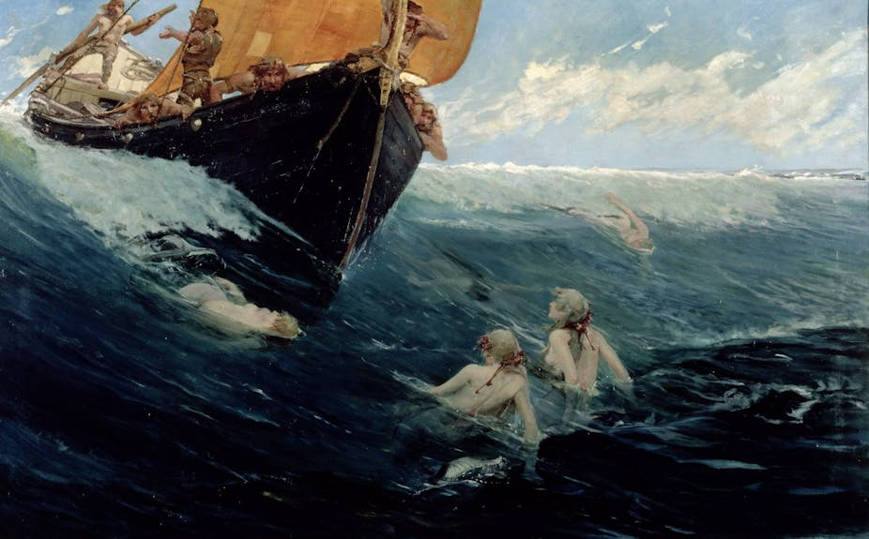
Print articleCác Nàng Tiên Cá của Edward Matthew Hale (1894). Phòng trưng bày Nghệ thuật Leeds/Bảo tàng và Phòng trưng bày Leeds
Truyền thuyết trong hàng hải được trình bày như những điều kỳ lạ, ngạc nhiên đầy màu sắc của thời đại trước. Tuy nhiên, các kho tàng tín ngưỡng, thực tiễn và câu chuyện này có thể cung cấp những hiểu biết quan trọng về cách những người đi biển thế ở kỷ 19 nhìn nhận và hiểu về môi trường làm việc của họ.
Dưới lớp lịch sử chính thống về những cuộc thám hiểm của người châu Âu, những trận hải chiến hào hùng và những tuyên bố thống trị biển cả của các đế quốc, là hiện thực hàng ngày của việc lao động, sinh sống và, không hiếm khi, là cái chết trong một môi trường biển đầy nguy hiểm.
Truyền thuyết này – được trao đổi giữa các thủy thủ đoàn đa quốc gia và được lan truyền trên khắp các đại dương – cung cấp một cách để thấu hiểu những nỗi sợ hãi, khao khát và hy vọng thường nhật của họ. Nó phản ánh một sự gắn kết sâu sắc về mặt cảm xúc và tâm lý phong phú với biển cả, một lịch sử về nỗi sợ biển không hề phù hợp với hình ảnh nam tính theo khuôn mẫu về những người đi biển.
Những ý tưởng này được khai thác trong cuốn sách mới của tôi, The Perilous Deep: A Supernatural History of the Atlantic (Biển sâu hiểm nguy: Lịch sử siêu nhiên của Đại Tây Dương), một nghiên cứu về thế giới tưởng tượng và siêu nhiên của những người đi biển.
Phần lớn văn hóa dân gian hàng hải đều phản ánh về nỗi lo lắng về sự thất thường của đại dương và những cơn bão, mà tựu trung lại là nỗi sợ thảm họa và chết đuối.
Để bảo vệ mình khỏi số phận đó, các thủy thủ ở thế kỷ 18 và 19 đã ra khơi với những lá bùa chú mang tính thần bí. Một lá bùa phổ biến là màng ối – lớp màng bao quanh thai nhi trong bụng mẹ. Người ta tin rằng sở hữu một màng ối này sẽ bảo vệ người đi biển khỏi bị chết đuối.
Những món đồ như vậy từng được quảng cáo bán công khai trên báo chí trong thế kỷ 19. Có ba chiếc được quảng cáo trên tờ Liverpool Mercury năm 1873 có giá từ 30 shilling đến 4 ghi-nê, một khoản tiền không hề nhỏ đối với một người đi biển bình thường để đổi lấy một thứ "mê tín" vu vơ.
Các thủy thủ và ngư dân ở thế kỷ 19 cũng đã phát triển một hệ thống điềm báo và dự đoán phong phú. Họ rất chú ý đến hành vi và thậm chí cả lời nói của mình (“lợn” và “thỏ” là những từ bị coi là xui xẻo) vì chúng có thể gây ra sóng thần hoặc thu hút vận rủi.
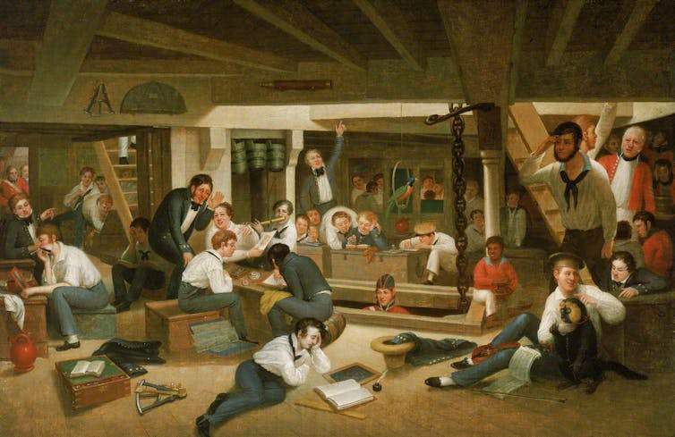
Cuộc sống trên biển – Tái hiện công việc thường nhật của các sĩ quan trẻ trên khoang hạng thường của một tàu chiến Anh trên biển, tranh của Augustus Earle (1836), Bảo tàng Hàng hải Quốc gia.
Một ví dụ điển hình là hành động huýt sáo trên tàu, vốn bị tin là có thể gọi gió hoặc bão. Quan niệm rằng những cơn gió thất thường có thể bị khuấy động chỉ bởi hành động nhỏ bé này của con người – những kẻ tí hon trôi dạt trên mặt đại dương – phản ánh rõ nét cả sự mong manh dễ tổn thương của thủy thủ trên biển lẫn cảm giác chịu trách nhiệm cá nhân cho sự may mắn hay rủi ro của chuyến hải trình.
Nỗi lo về cái chết cũng ám ảnh các thủy thủ qua sự kiêng kỵ mê tín đối với việc mang theo quan tài, xác chết hoặc giáo sĩ (những người gắn với lễ tang) lên tàu. Như nhà văn và nhà phê bình William Jones viết trong Credulities Past and Present (1880), người thủy thủ dũng cảm trong chiến trận hay đối mặt với hiểm nguy thể chất lại thường "co rúm lại trong nỗi sợ hãi không thể diễn tả… khi nhìn thấy một chiếc quan tài."
Niềm tin ấy càng được củng cố bởi những câu chuyện ma quái trên biển. Vô số truyền thuyết về tàu ma, nổi tiếng nhất là The Flying Dutchman (Chiếc tàu Hà Lan bay), nhấn mạnh đến viễn cảnh ám ảnh của cái chết trên biển.
Khi kể lại câu chuyện về những người đã mất tích, người thủy thủ không chỉ giãi bày mối lo về hoàn cảnh hiện tại hay thử thách ở phía trước, mà còn nhắc nhở nhau về sức khỏe và an toàn. Các truyền thuyết về thủy thủ ma bị rơi từ cột buồm hoặc bị sóng cuốn trôi cũng đóng vai trò như một bài học cảnh tỉnh cho người sống.

Sự suy tàn và hồi sinh của văn truyền thuyết trong hàng hải
Các nhà phê bình thế kỷ 19 coi những “mê tín” của thủy thủ là vô căn cứ và tìm cách bác bỏ. Họ cổ vũ cho quan điểm rằng các truyền thuyết này sẽ mai một khi ngành hàng hải chuyển từ tàu buồm sang tàu hơi nước.
Không còn phụ thuộc vào gió, tàu hơi nước trở thành biểu tượng của một thế giới hợp lý, cơ giới hóa, không còn chỗ cho những yếu tố siêu nhiên đầy cảm tính của thời tàu buồm. Thế nhưng, cho thấy tầm quan trọng dai dẳng của chúng trong việc giải tỏa nỗi sợ hãi và mối lo của thủy thủ, những ý tưởng ấy không hề biến mất, mà ngược lại, chúng thích nghi và chuyển mình theo thời hiện đại.
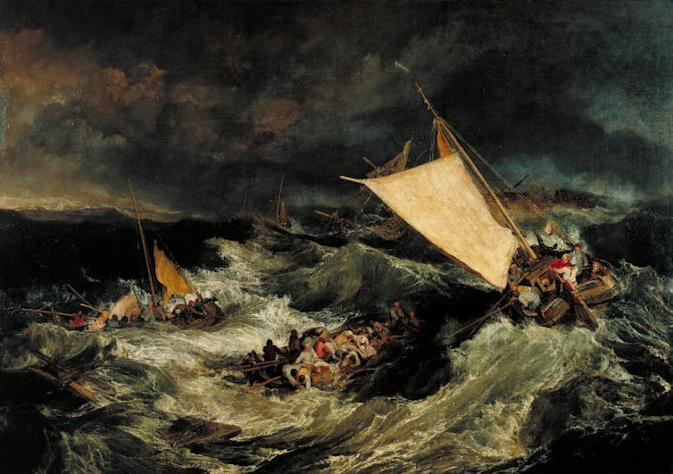
"Đắm tàu", tranh của Joseph Mallord William Turner (1805), lưu trữ tại Tate.
Mặc dù giá của màng ối đã giảm vào cuối thế kỷ 19 – một dấu hiệu cho thấy niềm tin vào khả năng bảo vệ của chúng đang phai nhạt – nhưng việc buôn bán món đồ này lại bất ngờ hồi sinh khi sự xuất hiện của tàu ngầm trở thành một phần của Thế chiến thứ nhất. Các câu chuyện về tàu ma cũng được cập nhật để bao gồm cả tàu hơi nước và sau này là tàu chạy dầu diesel trong thế kỷ 20.
Lịch sử truyền thuyết trong hàng hải nhắc chúng ta rằng tuyên bố “làm chủ đại dương” của con người từ xưa đến nay vốn dựa vào lời hùng biện không kém gì thực tế.
Trong thời đại mà mối lo ngại về mối quan hệ giữa con người và đại dương ngày càng gia tăng – khi chúng ta buộc phải xem xét lại một cách sâu sắc khả năng kiểm soát và tác động của mình đối với thế giới tự nhiên – có lẽ đã đến lúc lịch sử này cần được khơi lại.
----------------------------------

